Bautismo de Jesús

COMIENZOS DE SU VIDA POUBLICA

Hacia el año 30, que es más o menos el año en que Jesús comienza su misión de profeta que anuncia el Reino de Dios, en Israel había desaparecido la Institución profética. El último de los profetas del Antiguo Testamento había sido Malaquías, que vivió en tiempos de Esdras y Nehemías, casi un siglo después de los profetas Ageo y Zacarías, cuando el Templo estaba ya reedificado y se había reanudado el culto.

Al aparecer en el Jordán Juan el Bautista, acaso entre otros bautistas que anunciaban a la gente la necesidad de convertirse y hacer penitencia por los pecados, haciendo otros gestos, parecidos al “lavatorio en el río”, en Israel ya no había profetas. Malaquías acaso fue el último y será sucedido, cuatro siglos más tarde, por el Precursor, a quien él mismo anuncia, como también la vuelta de Elías y a quien Jesucristo habría de presentar como el gran Profeta del Antiguo Testamento.
,
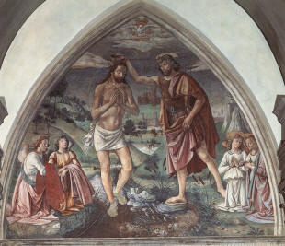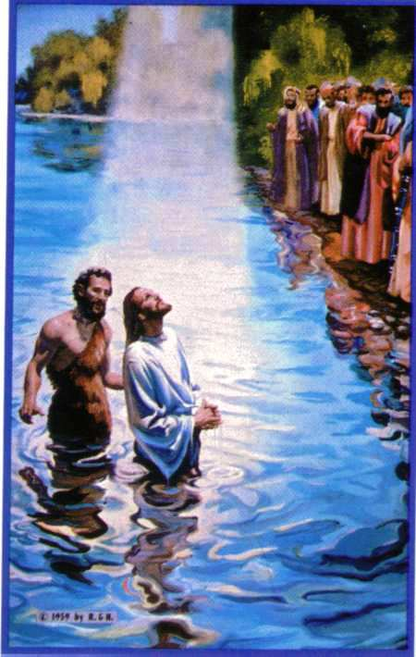

El profeta Malaquías había anunciado ya desde entonces la aparición del Precursor del Mesías:
“He aquí que envío a mi ángel que preparará el camino delante de Mí,... (Mal 3,1).
He aquí que os enviaré al Profeta Elías antes que venga el día grande y tremendo de Yahvé. El convertirá el corazón de los padres a los hijos y el corazón de los hijos a los padres; no sea que Yo viniendo hiera la tierra con el anatema (Mal 4,5-6).

Esta profecía se cumplió con la aparición de San Juan Bautista en Judea predicando "penitencia y conversión": En aquel tiempo apareció Juan el Bautista, predicando en el desierto de Judea, y decía: Arrepentíos porque el Reino de Dios está cerca (Mt 3. 1-2).

Ese Juan bautizador de gentes que iban al Jordan a escuchar sus enseñanzas sería definido por el mismo Jesús como “alguien más que profeta, como la aurora de una nueva época, al decir: La Ley y los Profetas llegan hasta Juan (Lc 16,16)

Sabemos que era tiempo de inquietudes, de gentes sinceras que estaban desconcertadas ante los abusos de los poderosos, entre los que se encontraban los sacerdotes del templo. Basta analizar muchas de las interpelaciones de Jesús para entender la inquietud social que se respiraba

Bautismo de Jesús

Jesús no necesitaba ser bautizado por Juan, porque no tenía que cambiar de vida ni tenia pecado que perdonar ni precisaba aclaración de sus ideas o de su misión. Como dios era infinito y como hombrfe tenía conciencia de ser enviado del Padre y tenía la certeza de que estaba anunciado la doctrina y los mensajes que su Padre eterno había puesto en su corazón de hombre

Pero se sometió al bautismo de Juan porque de hecho, iba a comenzar "una nueva vida": su ministerio público, la predicación del reino de Dios. Jesús siguió la costumbre que tenían muchos judíos de la época. Dice la Palabra de Dios, la Escritura Sagrada, que Jesús se hizo semejante a todos los hombres en todo (Flp 2,7). Por esto Juan, inspirado por Dios, supo quién era Jesús, y rehusaba bautizarlo (Mt 3,14). Es interesante constar que el Bautismo de Jesús es de las pocas escenas decisivas que es relatada de forma coincidente por los cuatro evangelistas (Mt 3. 1-17 Mr. 1. 1-8; Lc. 3. 1-9, 15-17; Jn. 1. 19-28)

Los textos de Mateo y Juan son expresivos y hasta emocionantes

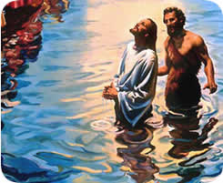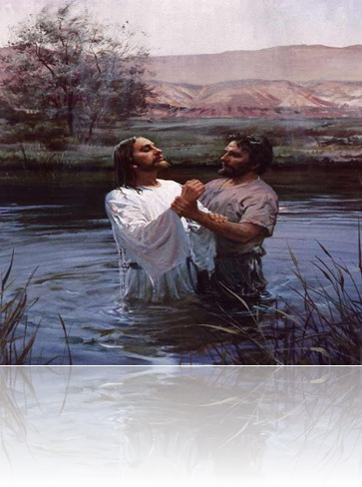

Mateo dice

En aquellos días vino Juan el Bautista predicando en el desierto de Judea, y diciendo: Arrepentíos, porque el reino de los cielos se ha acercado. Pues éste es aquel de quien habló el profeta Isaías, cuando dijo:
Voz del que clama en el desierto:
Preparad el camino del Señor,
Enderezad sus sendas.
Y Juan estaba vestido de pelo de camello, y tenía un cinto de cuero alrededor de sus lomos; y su comida era langostas y miel silvestre.
Y salía a él Jerusalén, y toda Judea, y toda la provincia de alrededor del Jordán, y eran bautizados por él en el Jordán, confesando sus pecados.
Al ver él que muchos de los fariseos y de los saduceos venían a su bautismo, les decía: ¡Generación de víboras! ¿Quién os enseñó a huir de la ira venidera? Haced, pues, frutos dignos de arrepentimiento; y no penséis decir dentro de vosotros mismos: A Abraham tenemos por padre; porque yo os digo que Dios puede levantar hijos a Abraham aun de estas piedras.
Y ya también el hacha está puesta a la raíz de los árboles; por tanto, todo árbol que no da buen fruto es cortado y echado en el fuego
Yo a la verdad os bautizo en agua para arrepentimiento; pero el que viene tras mí, cuyo calzado yo no soy digno de llevar, es más poderoso que yo; él os bautizará en Espíritu Santo y fuego. Su aventador está en su mano, y limpiará su era; y recogerá su trigo en el granero, y quemará la paja en fuego que nunca se apagará.
Entonces Jesús vino de Galilea a Juan al Jordán, para ser bautizado por él. Mas Juan se oponía, diciendo: Yo debo ser bautizado por ti, ¿y tú vienes a mí?
Pero Jesús le respondió: Deja ahora, porque así conviene que cumplamos toda justicia. Entonces le dejó.
Y Jesús, después que fue bautizado, subió luego del agua; y he aquí cielos le fueron abiertos, y vio al Espíritu de Dios que descendía como paloma, y venía sobre él. Y hubo una voz de los cielos, que decía: Este es mi Hijo amado, en quien tengo complacencia. (Mr. 1. 9-11; Lc. 3. 21-22)

Y Juan completa

“Este es el testimonio que dio Juan, cuando los judíos enviaron sacerdotes y levitas desde Jerusalén, para preguntarle: "¿Quién eres tú?"
Él confesó y no lo ocultó, sino que dijo claramente: "Yo no soy el Mesías".
¿Quién eres, entonces?", le preguntaron: "¿Eres Elías?"
Juan dijo: "No". "¿Eres el Profeta?" "Tampoco", respondió.
Ellos insistieron: "¿Quién eres, para que podamos dar una respuesta a los que nos han enviado? ¿Qué dices de ti mismo?"
Y él les dijo: "Yo soy una voz que grita en el desierto:
Allanad el camino del Señor, como dijo el profeta Isaías".
Algunos de los enviados eran fariseos y volvieron a preguntarle:
"¿Por qué bautizas, pues, si tú no eres el Mesías, ni Elías, ni el Profeta?"
Juan respondió: "Yo bautizo con agua, pero en medio de ustedes hay alguien al que ustedes no conocen: él viene después de mí, y yo no soy digno de desatar la correa de su sandalia".
Todo esto sucedió en Betania, al otro lado del Jordán, donde Juan bautizaba.
Al día siguiente, Juan vio acercarse a Jesús y dijo: "Este es el Cordero de Dios, que quita el pecado del mundo.” A él me refería, cuando dije: Después de mí viene un hombre que me precede, porque existía antes que yo. Yo no lo conocía, pero he venido a bautizar con agua para que él fuera manifestado a Israel".
Y Juan dio este testimonio: "He visto al Espíritu descender del cielo en forma de paloma y permanecer sobre él. Yo no lo conocía, pero el que me envió a bautizar con agua me dijo: "Aquel sobre el que veas descender el Espíritu y permanecer sobre él, ese es el que bautiza en el Espíritu Santo. Yo lo he visto y doy testimonio de que él es el Hijo de Dios". (Mt 3, 1-12 / Mar 1, 1-8 / Luc 3, 1-9.15-17)

Jesús, cuando fue a que Juan lo bautizara, lo que hizo fue un acto de humildad Mt. 3,15. Dios quiso que en ese momento hubiera unos signos de Dios que sirvieran para presentar a Jesús entre los corazones sanos que quisieron aceptar su mensaje

La paloma y la voz del cielo
La narración de Mateo refleja un signos que pudieron ser percibidos por lo que estaban cerca de la escena del Bautismo. Dios fue preparando a los que iban a ser sus discípulos para que descubrieran la realidad de Jesús.

Es difícil entender lo que pudo significar la paloma, y la voz que se oyó en el momento del Bautismo de Jesús. Se pueden entender como símbolos del evangelistas para explicar lo que realmente había pasado en aquel momento. Pero también se pueden entender como gestos divinos que fueran preparando la misión de Jesús de anunciar la salvación

Las manifestaciones de Dios relatadas en la Biblia, las teofanías, suelen coincidir siempre en signos que Dios refleja ante la mente y los sentidos de los hombres para que descubran la presencia divina en el mundo.

De hecho las palabras de Juan, los gestos de Jesús o los signos divinos impresionaron a los que serían sus primeros discípulos, algunos de los cuales eren discípulos o al menos frecuentes asiduos a las predicación del Bautista.

Estaba Juan otra vez allí con dos de sus discípulos y, mirando a Jesús que pasaba, dijo: "Este es el Cordero de Dios". Los dos discípulos, al oírlo hablar así, siguieron a Jesús.
Él se dio vuelta y, viendo que lo seguían, les preguntó: "¿Qué queréis?"
Ellos le respondieron: "Rabbí, que significa Maestro ¿dónde vives?"
"Venid y lo veréis", les dijo. Fueron, vieron donde vivía y se quedaron con él ese día. Era alrededor de las cuatro de la tarde.
Uno de los dos que oyeron las palabras de Juan y siguieron a Jesús era Andrés, el hermano de Simón Pedro. Al primero que encontró fue a su propio hermano Simón, y le dijo: "Hemos encontrado al Mesías", que traducido significa Cristo.
Entonces lo llevó a donde estaba Jesús. Jesús lo miró y le dijo: "Tú eres Simón, el hijo de Juan: tú te llamarás Cefas", que traducido significa Pedro.
Al día siguiente, Jesús resolvió partir hacia Galilea. Encontró a Felipe y le dijo: "Sígueme". Felipe era de Betsaida, la ciudad de Andrés y de Pedro.
Felipe encontró a Natanael y le dijo: "Hemos hallado a aquel de quien se habla en la Ley de Moisés y en los Profetas. Es Jesús, el hijo de José de Nazaret".
Natanael le preguntó: "¿Acaso puede salir algo bueno de Nazaret?" "Ven y verás", le dijo Felipe.
Al ver llegar a Natanael, Jesús dijo: "Este es un verdadero israelita, un hombre sin doblez".
¿De dónde me conoces?", le preguntó Natanael. Jesús le respondió: "Yo te vi antes que Felipe te llamara, cuando estabas debajo de la higuera".
Natanael le respondió: "Maestro, tú eres el Hijo de Dios, tú eres el Rey de Israel".
Jesús continuó: "Porque te dije: "Te vi debajo de la higuera", crees. Verás cosas más grandes todavía".
Y agregó: "Os aseguro que veréis el cielo abierto, y a los ángeles de Dios subir y bajar sobre el Hijo del hombre".

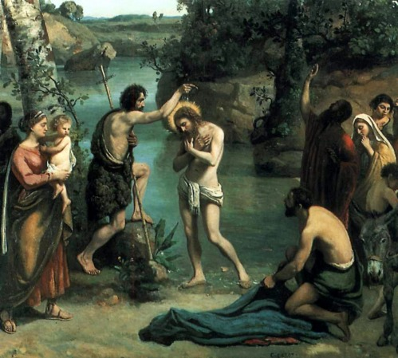

La manifestación de Dios Padre en el hombre Jesús que se bautiza en las aguas del Jordán se convierte en el eco de todas las veces que Dios se manifestó a los hombres, desde su creación en el paraíso hasta los días de su nacimiento en Belén

Ejemplo de teofanías o manifestaciones de Dios fueron muchas:

* Gn 1.2 En el Paraíso Dios bajaba a pasear y hablar con Adan Gn 1.2
* Gn 18: Dios se apareció a Abraham en forma humana y en forma angélica.
* Gn 26, 2: Dios se mostró a Isaac como alguien cercano.
* Gn 32,25-31: se mostró a Jacob y luchó con él.
* Ex 19,16 Ex 20,18: Dios se mostró mediante fenómenos de la naturaleza: truenos, rayos, relámpagos, fuego, humareda, nube.
En el bautismo de Jesús, Mateo refiere una manifestación de Dios Padre que proclama que Jesús es su Hijo amado y hay que escuchar su mensaje para poder salvarse. Ese va a ser el trabajo en la tierra: anunciar el Reino de Dios y preparar el camino de la salvación de todos los hombres
Los signos que acompañan lleva esa intención. La paloma tiene un gran significado simbólico en el Antiguo Testamento: Gn 1.2 y Gn 2,7 . Llegó a simbolizar al Espíritu Santo. En el Antiguo Testamento se simbolizaba el viento, el soplo de Dios con alas. La voz simboliza la presencia de Dios Padre.

Jesús avanza decidido entre el grupo de peregrinos que viene de Galilea; se coloca ante Juan que lo reconoce, y comienza un breve diálogo. Jesús ha llegado al Jordán para ser bautizado por Juan. Pero éste se resiste diciendo: "Soy yo quien necesita ser bautizado por ti, ¿cómo vienes tú a mí?"

El bautista dirá más tarde que no le conocía. No le conocía como Mesías y portador del bautismo de fuego y del Espíritu Santo, pero le conoce como pariente, al menos de oídas, por las palabras de su madre Isabel y de su padre Zacarías. Sabe que Jesús es justo, que no hay pecado en él, que reza, que ama a Dios, que ama a su padres. Quizá sabe más cosas, pero no lo sabe todo, pues el silencio de la vida oculta se extiende también a los cercanos en los lazos de sangre. Respondiendo Jesús le dijo: "Déjame ahora; así es como debemos nosotros cumplir toda justicia. Entonces Juan se lo permitió"(Mt).

Y cumple Jesús toda justicia. Desciende a las aguas ante Juan. En aquellos momentos el inocente de todo pecado asume todos los pecados de los hombres.

Los miles de millones de pecados de los hombres caen sobre sus espaldas, y los asume haciéndose pecado, como si fuesen suyos, sin serlo. Esta decisión libre le costará sangre y sudor, amor difícil, amor total que llegará a estar crucificado, hasta dar la vida por todos.

Cuando Jesús entra en las aguas y Juan baña su cabeza, son sumergidos todos los pecados de los hombres. Las aguas limpian el cuerpo, y por eso son tomadas como símbolo de la limpieza de las almas que se arrepienten ante Dios de sus pecados. Más no pueden hacer. Pero al sumergirse Jesús en las aguas, las santifica, les da una fuerza nueva. Más adelante, el bautismo lavará con las aguas los pecados hasta la raíz, y dará la nueva vida que Cristo conquistará en su resurrección. Serán, efectivamente, aguas vivas que saltan hasta la vida eterna.

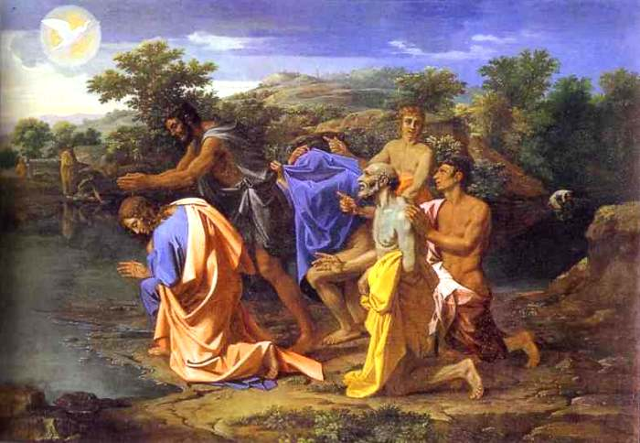

Al salir Jesús del agua sucede el gran acontecimiento: Dios se manifiesta. "Inmediatamente después de ser bautizado, Jesús salió del agua; y he aquí que se le abrieron los Cielos, y vio al Espíritu de Dios que descendía en forma de paloma y venía sobre él. Y una voz del Cielo que decía: Este es mi Hijo, el amado, en quien me he complacido"(Mt).

La voz es la del Padre, eterno Amante, el que engendra al Hijo en un acto de amor eterno, dándole toda su vida. El Hijo es el Amado, igual al Padre según su divinidad. Es tan Hijo que es consustancial con el Padre, los dos son uno en unión de amor. El Padre le dio toda su vida, y el Hijo ama al Padre con ese amor obediente que vemos en Jesús cuando desciende a las aguas como hombre que se sabe Dios, desde una libertad humana con la que se entrega por los hombres y ama al Padre.

Y el Padre se complace en ese hombre que le ama con amor total y mira a los demás hombres saliendo del pecado, y les ama en el Hijo.

La paloma simboliza el Espíritu. Anunció la nueva tierra y la paz de Dios a los hombres después del diluvio, que habían sido castigados por sus pecados. Anuncia el amor a los que quieren vivir de amor. Anuncia junto a Jesús la nueva Alianza, en que, de nuevo, el Espíritu de Dios volará sobre las aguas del mundo. Limpiará los corazones con el fuego de su amor, purificará las intenciones, llenará de Dios a todos los que crean y esperen, inflamará de amor a los amantes que desean el amor total, tan lejano al amor propio.

Jesús es ungido por el Espíritu. Jesús es así el Cristo, el nuevo rey del reino del Padre. Antes los reyes eran ungidos con aceite, y la gracia de Dios les daba fuerzas. Ahora el Espíritu mismo invade a Jesús. Podrá actuar con plena libertad en su alma dócil, le impulsará, le encenderá en fuego divino.

Por eso "Jesús lleno del Espíritu Santo, regresó del Jordán, y fue conducido por el Espíritu al desierto". Comienza su vida de Ungido por el Espíritu que le lleva a lo más alejado del paraíso, al desierto, donde se mortifica, reza y sufre la tentación de Satanás.

Jesucristo identificó la misión del profeta Elías con la misión del precursor San Juan Bautista: Los discípulos le hicieron esta pregunta: ¿Por qué pues los escribas dicen que Elías debe venir primero? El les respondió y dijo: Ciertamente Elías vendrá y restaurara todo. Os declaro, empero, que Elías ya vino, pero no lo conocieron, sino que hicieron con él cuanto quisieron. Entonces los discípulos cayeron en la cuenta que les hablaba con relación a Juan el Bautista (Mt 17,10-12a.13).

Escribe San Agustín:

“Cuando dice el Señor que ya vino Elías, este Elías de quien habla el Señor, es Juan, a quien por su especial ministerio llama Elías: porque así como Elías será el precursor de su segunda venida, así también lo ha sido Juan de la primera, y llamando a Juan Elías nos manifiesta el Señor la conformidad del su venida con el Antiguo Testamento y las profecías”

El Arcángel San Gabriel había profetizado la misión del niño a nacer de Isabel, una mujer anciana y estéril:

... Y él convertirá a muchos de los hijos de Israel al Señor, su Dios. Caminará delante de El con el espíritu y el poder de Elías, para convertir los corazones de los padres hacia los hijos, y los rebeldes a la sabiduría de los justos y preparar al Señor un pueblo bien dispuesto (Lc 1,16-17).

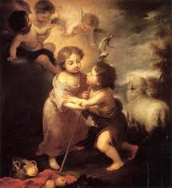

Su padre Zacarías reivindicó lo dicho por el Arcángel:

Y tú, niño, serás llamado profeta del Altísimo, porque irás delante del Señor para preparar sus caminos, para dar a su pueblo el conocimiento de la salvación, en la remisión de sus pecados, gracias a las entrañas misericordiosas de nuestro Dios, por las que nos visitará desde lo alto el Oriente para iluminar a los que viven en tinieblas y en sombra de muerte yacen, y dirigir nuestros pies por el camino de la paz (Lc 1,76-79).

El cumplimiento de ambas profecías se reflejan en estos textos:

“Entonces salía hacia él Jerusalén y toda la Judea y toda la región del Jordán, y se hacían bautizar por él en el río Jordán confesando sus pecados (Mt 3,5).
“Y todos iban de él de toda la tierra de Judea y de Jerusalén y se hacían bautizar por él en el Río Jordán, confesando sus pecados” (Mc 1,5).

Preguntábanle las gentes: ¿Qué debemos hacer? Les respondió y dijo: Quien tiene dos túnicas, de una a quien no tiene; y quien víveres, haga lo mismo. Vinieron también los publicanos a hacerse bautizar, y le dijeron: Maestro, ¿qué debemos hacer? Les dijo: No hagáis pagar nada por encima de vuestro arancel. a su vez unos soldados le preguntaron: Y nosotros ¿qué debemos hacer? Les dijo: No hagáis extorsión a nadie, no denunciéis falsamente a nadie y contentaos con vuestra paga (Lc 3,10-14).

Los profetas Malaquías y San Juan Bautista trazan un retrato del Mesías semejantes entre sí.
Profeta de soledades,
Labios hiciste de tus iras
Para fustigar mentiras
Y para gritar verdades

El Mesías vendrá como fuego purificador que separará la escoria de la plata:

¿Quién podrá soportar el día de su venida?, ¿Quién es el que podrá mantenerse en pie en su epifanía?  Pues será como fuego de acrisolador, y como lejía de batanero.  Se sentará para acrisolar y limpiar la plata; purificará a los hijos de Leví y los purificará como el oro y la plata para que ofrezcan a Yahvé sacrificios en justicia (Mal 3,2-3). | Ya el hacha está puesta a la raíz de los árboles; y todo árbol que no produce buen fruto será cortado y arrojado al fuego. Yo por mi parte, os bautizo con agua para el arrepentimiento; más Aquel que viene después de mi es más poderoso que yo y yo no soy digno de llevar sus sandalias. El os bautizará con Espíritu Santo y fuego. La pala de aventar está en su mano y va a limpiar su era: reunirá el trigo en el granero y la paja la quemará en fuego que no se apaga (Mt 3,10-12).

La conmoción general del pueblo de Israel por la aparición de Juan Bautista por su predicación y su modo de vivir en el desierto de Judá fue grande. Todos creyeron que fuese el “Mesías” prometido.
En tu figura hirsuta
Se esperanzó tu pueblo:
Para una raza nueva
Abriste cielos nuevos.

“Es tradición de los judíos -enseña San Jerónimo- fundada en el profeta Malaquías, que Elías debía preceder a la venida del Señor; reducir el corazón de los padres para con los hijos y el de los hijos para con sus padres, y restablecer todas las cosas en su primitivo estado”
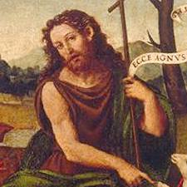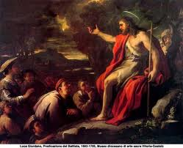

La señal de que Juan Bautista había vivido en el espíritu y en la fuerza de Elías fue el cumplimiento de la profecía de Malaquías: y se ve en el hecho de que “todo el pueblo que lo escuchó (a Juan), y aún los publicanos reconocieron la justicia de Dios recibiendo el bautismo de El (Lc 7,29)
La conversión se verificó, pues, en la humillación de todo el pueblo (Lc 7,29) ante el varón de Dios, reconociendo sus pecados y recibiendo el bautismo de arrepentimiento para (el) perdón de (los) pecados (Mc 1,4).

El mensaje de Juan Bautista sigue vigente para los hombres de todos los siglos presentes: Sólo aquellos que se saben débiles y pecadores pueden preguntarle:
¿Qué debemos hacer? (Lc 3,10).
A lo que Juan Bautista les responde todavía hoy; “Quién tiene dos túnicas, dé una a quien no tiene; y quien víveres haga lo mismo (Lc 3,11). “Los quertienen trabajo den pan a los que no lo tienen. Los ricos dejen de serlo tanto y repartan su riqueza….

Los publicanos De hoy, los que no van a la iglesia o se quedan en la parte de atrás de rodillas le dicen: Maestro, ¿qué debemos hacer? (Lc 3,12).
A ellos Juan Bautista les sigue respondiendo: No hagáis pagar nada por encima de vuestro arancel (Lc 3,13). No os manchéis en el alma y en el cuerpo con usuras y con comisiones abusivas, … No aprovechéis puestos de influencia para quedaron con el dinero de los demás… no os dejéis corromper por la avaricia…”

Los soldados: Y nosotros, ¿qué debemos hacer? (Lc 3,14).
A lo que Juan Bautista les responde también en la actualidad: No hagáis extorsión a nadie, no denunciéis falsamente a nadie, y contentaos con vuestra paga. (Lc 3,14). Y les añade: no digáis mentiras para subir de categoría, mno falteís al respeto cuando tengáis que detener a débiles. Sed justos ante los tribunales…
“Previene a los publicanos y a los soldados -dice Teófilo- que se abtengan de obrar mal; pero a las turbas, como no tenían malicia, les mandó que hiciesen algo bueno;...” Observemos que el Precursor del Mesías les enseña con mansedumbre de aquello que deben arrepentirse, de aquellas obras que deben rechazar ya que tenían como obligación por ley imitar a Yahvé: Sed, santos, porque Yo soy santo (Lev 11,44).

A los tres estados les recomienda la misericordia que “es la perfección de las virtudes”. La misericordia prima sobre los sacrificios; sobre la penitencia.



